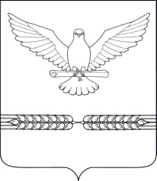

АДМИНИСТРАЦИЯ СТАРОЛЕУШКОВСКОГО СЕЛЬСКОГО ПОСЕЛЕНИЯ ПАВЛОВСКОГО РАЙОНА

РАСПОРЯЖЕНИЕ

от 24.01.2018 № 08-р

ст-ца Старолеушковская

О награждении грамотами победителей конкурса

В соответствии с постановлением администрации Старолеушковского сельского поселения Павловского района от 15 ноября 2017 года № 164 «Лучшее декоративно-художественное оформление фасадов зданий к Новому году на территории Старолеушковского сельского поселения Павловского района» в 2017 году:
1.Наградить грамотами победителей конкурса «Лучшее декоративно-художественное оформление фасадов зданий к Новому году на территории Старолеушковского сельского поселения Павловского района» в 2017 году следующих индивидуальных предпринимателей:
- Савицкого Александра Дмитриевича
- Павлюк Юлию Александровну
- Рубан Алину Павловну
- Васько Елену Александровну
- Синеокого Николая Николаевича
2.Контроль за выполнением настоящего распоряжения оставляю за собой.
3.Распоряжение вступает в силу со дня подписания.

Глава Старолеушковского сельского
поселения Павловского района Р.Ю.Любченко

